UKSW 2025, Marharyta Khursik

Zadanie semestralne “Reversi”

Oświadczenie
Świadomy odpowiedzialności prawnej oświadczam, że niniejszy projekt został napisany przeze mnie samodzielnie i nie zawiera treści uzyskanych w sposób niezgodny z obowiązującymi przepisami.
Oświadczam również, że przedstawiona praca nie była wcześniej przedmiotem procedur związanych z uzyskaniem tytułu zawodowego lub zaliczenia przedmiotu z żadnej uczelni ani szkoły.

Manual

Zadanie, które program ma realizować
Program realizuje grę Reversi (Othello) w trybie konsolowym i umożliwia rozgrywkę między dwoma graczami lub pomiędzy graczem a komputerem. Gracze wykonują naprzemiennie ruchy zgodnie z zasadami gry, program sprawdza ich poprawność, i aktualizuje planszę. Dodatkowo zapisywane są statystyki rozgrywek do pliku, które można odczytać i zaktualizować przy kolejnych uruchomieniach programu.

Lista opcji do wyboru z krótkim opisem każdej z nich
Program działa w trybie tekstowym (konsolowym).
Na początku użytkownik wybiera tryb gry, wpisując:
1 – aby rozpocząć grę „gracz vs gracz”,
2 – aby rozpocząć grę „gracz vs komputer”.
Wartość musi być liczbą całkowitą (int) (1 lub 2). W innym przypadku użytkownik jest proszony o ponowne podanie poprawnej opcji.
Następnie program prosi o podanie imienia gracza. Imię powinno składać się z liter alfabetu (ASCII), ale program nie sprawdza poprawności formatu – zakłada się, że użytkownik wpisuje dane prawidłowo.
W przypadku gry gracz vs gracz – imiona podają obaj gracze. W przypadku gry gracz vs komputer – imię podaje tylko jeden gracz.
Po wprowadzeniu imion rozpoczyna się rozgrywka.
Opis działania interfejsu:
Gracz zostaje poproszony o wpisanie ruchu w postaci dwóch znaków, np. D3. Pierwszy znak to litera kolumny (A–H), drugi to numer wiersza (1–8). Program pobiera dane i sprawdza ich poprawność.
Zasady walidacji danych:
Poprawność formatu wejścia:
Użytkownik musi wpisać dokładnie dwa znaki: literę kolumny i cyfrę wiersza. Przykłady poprawnych ruchów: A1, d4, H8. Znakiem '-' są oznaczone pola które gracz może wybrać dla ruchu według zasad gry Reversi.
Sprawdzenie błędów wejścia:
W przypadku wpisania niepoprawnych znaków (np. Z9, 33, @#), program odrzuca dane i prosi o ponowny ruch. W przypadku zbyt długiego wejścia (np. D3abc), dane też są odrzucane.
Jeżeli wybrane pole na planszy (plansza[x][y]) nie zawiera '-', ruch też jest uznany za nieprawidłowy.
W przypadku błędu, użytkownik widzi komunikat: "Nieprawidlowy ruch, sprobuj ponownie."
Program zakłada, że użytkownik może się pomylić i wielokrotnie wpisywać błędne dane.

Niezgodności z założeniami przekazanymi w treści zadania
Do pliku zapisywane są dane dla każdego gracza. Po każdej grze dane w pliku są aktualizowane i sortowane względem procentu wygranych użytkownika. Za najlepszych uznaje się tych, których procent zwycięstw względem liczby zakończonych partii jest najwyższy.
Dane pięciu takich najlepszych graczy można zobaczyć na końcu gry.
Nie ma również znaczenia, czy partia została rozegrana z komputerem czy z innym żywym graczem – zwycięstwa w obu przypadkach są traktowane jednakowo.

Składnia danych wejściowych i wyjściowych

Struktura plików, typy danych przechowywane w poszczególnych polach pliku
Plik wejściowy i wyjściowy: records.txt
Plik zawiera dane statystyczne graczy zapisane w formacie tekstowym. Każda linia odpowiada jednemu graczowi.
Struktura pojedynczej linii: Imie gracza wygrane przegrane procent wygranych
gdzie pola są oddzielone dwoma spacjami.
Nazwa pola | Typ danych | Opis
Imie gracza | char[50] lub string | Imie gracza (nickname) (np. Adam)
wygrane | int | Liczba wygranych gier
przegrane | int | Liczba przegranych gier
procent wygranych | int | Procent wygranych gier, zaokrąglony w dół do liczby całkowitej

Struktura katalogów niezbędna dla poprawnego działania programu
Projekt zawiera następującą strukturę katalogów i plików:
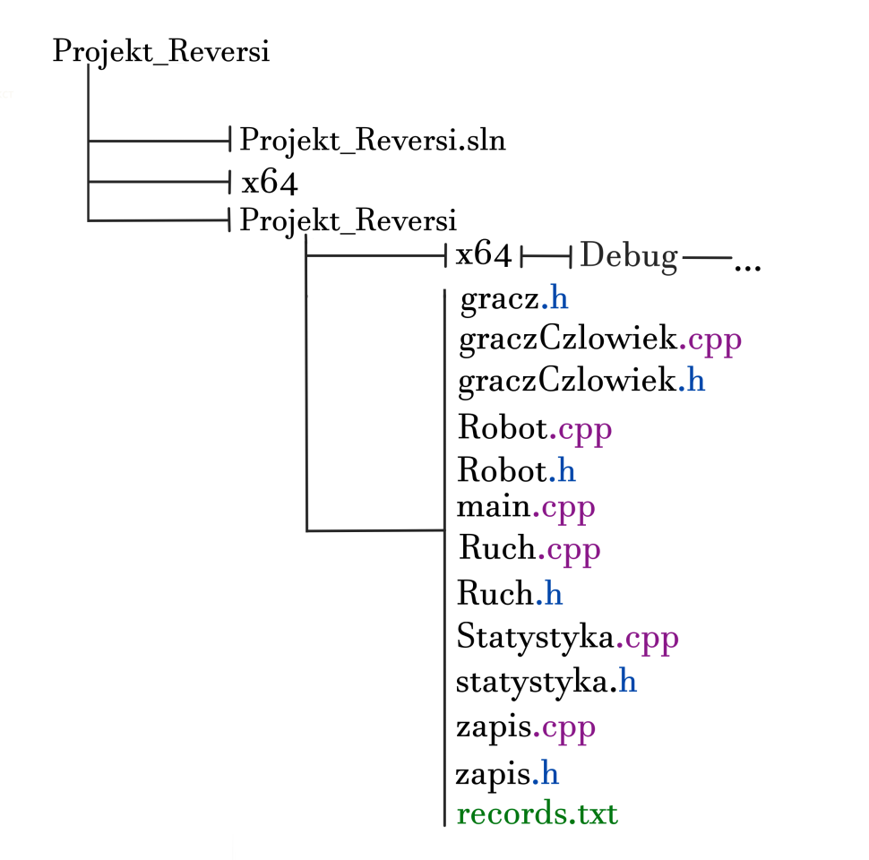
Plik records.txt jest tworzony automatycznie przez program i służy do zapisu i odczytu wyników gier. Znajduje się w głównym katalogu projektu razem z plikami źródłowymi.
Do poprawnego działania programu nie są wymagane żadne dodatkowe katalogi ani pliki — wszystko znajduje się lokalnie w obrębie folderu projektu.

Opis kodu

Lista plików z kodem źródłowym wchodzących w skład programu
Nazwa pliku | Nazwa klasy | Opis
gracz.h | Gracz | Abstrakcyjna klasa bazowa dla graczy. Przechowuje symbol gracza i definiuje interfejs ruchu. Klasy dziedziczące (GraczCzlowiek, Robot) muszą zaimplementować metodę wykonajRuch.
graczCzlowiek.cpp | GraczCzlowiek | Klasa GraczCzlowiek dziedziczy po klasie Gracz. Reprezentuje gracza sterowanego przez użytkownika (człowieka).
graczCzlowiek.h | GraczCzlowiek
Robot.cpp | Robot | Klasa Robot dziedziczy po klasie Gracz. Reprezentuje gracza kompuerowego, automatycznego (robota).
Robot.h | Robot
Ruch.cpp | Ruchy | Klasa zawiera metody dla:  - sprawdzania możliwych ruchów dla podanego gracza,  - odwracanie pionków przeciwnika zgodnie z zasadami gry Reversi.
Ruch.h | Ruchy
Statystyka.cpp | Statystyka | Klasa odpowiedzialna jest za analizę stanu planszy.  Oblicza liczby pionków każdego gracza oraz wyświetla te wartości na ekranie.
statystyka.h | Statystyka
zapis.cpp | Zapis | Klasa Zapis odpowiedzialna jest za przetwarzanie i aktualizację statystyk graczy. Umożliwia zapisanie wyniku do pliku "records.txt", obliczanie rankingu oraz sortowanie graczy według skuteczności (procent wygranych malejąco).
zapis.h | Zapis
main.cpp |  | Główny punkt wejścia programu.Funkcja inicjalizuje planszę do gry oraz obsługuje cały przebieg rozgrywki.

Diagram klas
Poniższy diagram przedstawia strukturę klas zastosowanych w programie Reversi. Uwzględniono klasy zdefiniowane w nagłówkach, a także relacje dziedziczenia (np. Robot dziedziczy po Gracz).
Nie wszystkie klasy są bezpośrednio połączone, ponieważ część z nich współpracuje jedynie za pośrednictwem funkcji main(), która pełni rolę centralnego modułu sterującego.
